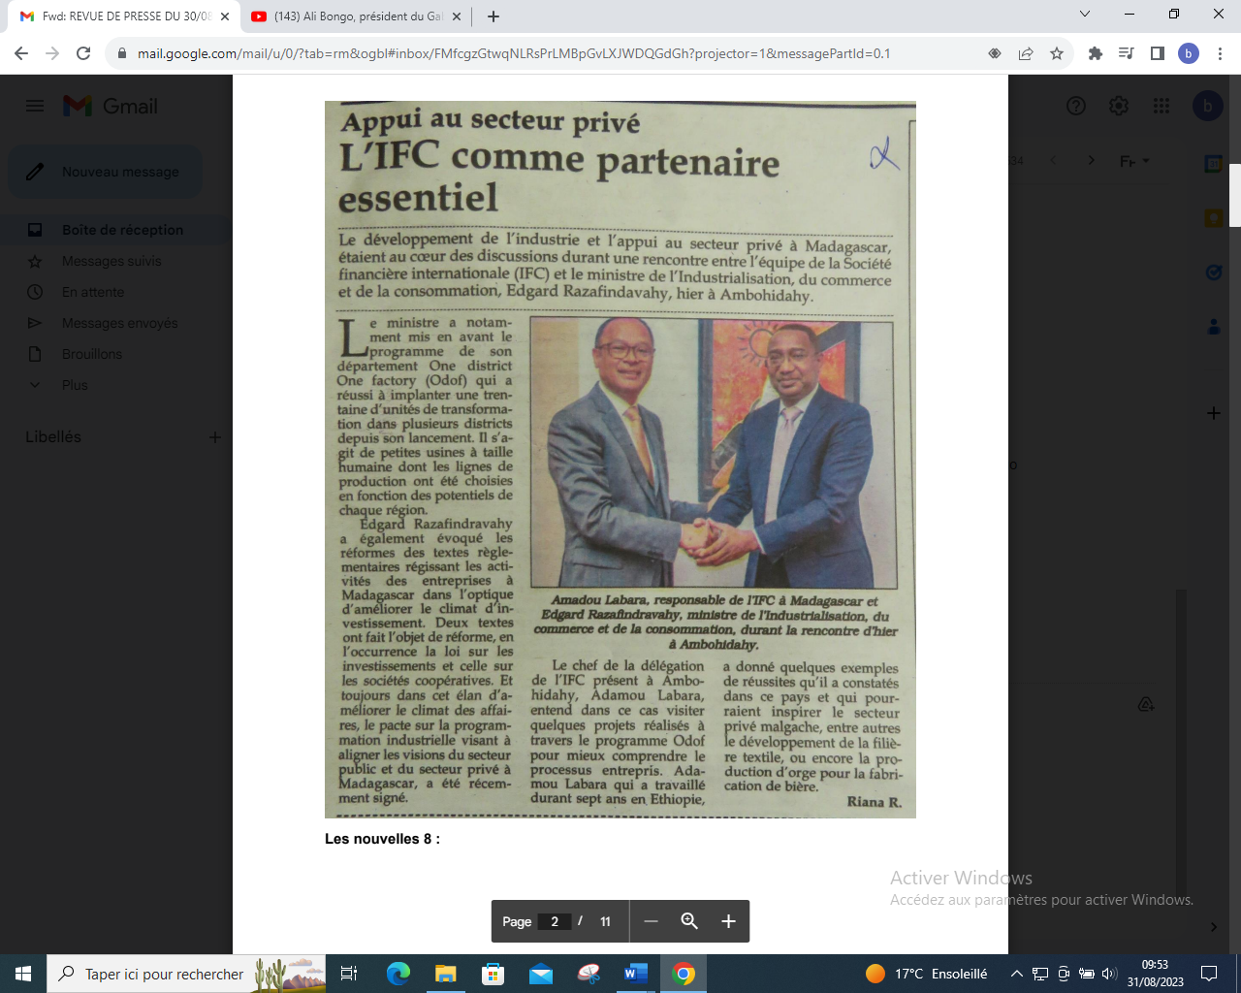

SOURCE : Les nouvelles 8

AUTEUR : Riana R

DATE : 30 Aout 2023